CHỦ ĐỀ 5. Giải quyết vấn đề với sự trợ giúp của máy tính
Bài 24: Xâu kí tự
Môn học: Tin học lớp 10. Thời gian thực hiện: 2 tiết

I. MỤC TIÊU:

1. Kiến thức:
Học xong bài này, em sẽ:
- Hiểu được xâu kí tự là kiểu dữ liệu cơ bản của Python.
- Biết và thực hiện được lệnh for để xử lí xâu kí tự.

2. Năng lực tin học
2.1 Năng lực chung:
Thực hiện bài học này sẽ góp phần hình thành và phát triển một số thành tố năng lực chung của học sinh như sau:
- Năng lực tự chủ, tự học: Học sinh có khả năng tự đọc sách giáo khoa và kết hợp với gợi ý của giáo viên để trả lời các câu hỏi của giáo viên.
- Năng lực hợp tác và giao tiếp: Học sinh thảo luận nhóm để hoàn thành phiếu học tập.
- Năng lực giải quyết vấn đề và sáng tạo: Học sinh đưa ra được thêm ví dụ về xâu.
2.2 Năng lực tin học:
Hình thành, phát triển chủ yếu các năng lực:
- NLc: Giải quyết vấn đề với sự hỗ trợ của công nghệ thông tin và truyền thông.
- NLe: Hợp tác trong môi trường số.

3. Phẩm chất:
Hình thành và phát triển phẩm chất: Hình thành ý thức trách nhiệm, tính cẩn thận khi làm việc nhóm, phẩm chất làm việc chăm chỉ, chuyên cần để hoàn thành một nhiệm vụ.

II. THIẾT BỊ DẠY HỌC VÀ HỌC LIỆU

1. Đối với giáo viên
- Thiết bị dạy học: Máy chiếu, máy tính giáo viên
- Học liệu: Sách giáo khoa Tin học 10

2. Đối với học sinh
- Sách giáo khoa, vở ghi
- Điện thoại thông minh, máy tính

III. TIẾN TRÌNH DẠY HỌC

A. HOẠT ĐỘNG MỞ ĐẦU (5 phút)
a) Mục tiêu:
Gợi động cơ để học sinh có mong muốn tìm hiểu thêm về kiểu dữ liệu xâu kí tự và từng bước làm quen với bài học
b) Nội dung:
Giáo viên đưa ra vấn đề với mục đích dẫn dắt vào bài học và đặt câu hỏi, HS lắng nghe và trả lời
c) Sản phẩm: Câu trả lời của học sinh
d) Tổ chức thực hiện:
- GV nêu vấn đề:
Sau khi tìm hiểu qua về NNLT Python, Tí và Tèo đã biết đến kiểu dữ liệu xâu kí tự (gọi tắ là xâu). Hai bạn cũng đã biết cách tạo biến xâu đơn giản bằng việc để chuỗi kí tự trong cặp dấu nháy đơn, nháy kép, 3 dấu nháy kép. Hôm nay hai bạn thi xem ai tạo được xâu dài hơn. Tí thắc mắc với Tèo:
- Liệu có lệnh nào dùng để lấy ra từng kí tự của một xâu không?
- Muốn biết kí tự đã nhập ở vị trí bất kì làm như thế nào?
- Có lệnh nào giúp đếm số kí tự của một xâu nhanh nhất không?
Do chưa tìm hiểu sâu về NNLT Python nên Tèo chưa đưa ra được câu trả lời. Em có thể giúp Tèo trả lời câu hỏi đó không?
- HS tiếp nhận câu hỏi, xung phong đứng dậy trả lời.
- Từ câu trả lời của HS, GV nhận định: Vậy xâu là gì? Lệnh duyệt kí tự của xâu như thế nào? Chúng ta cùng đến với bài học hôm nay.

B. HOẠT ĐỘNG HÌNH THÀNH KIẾN THỨC

Hoạt động 1: Xâu là một dãy các kí tự (20 phút)
- Mục tiêu:
- Hiểu được xâu kí tự là kiểu dữ liệu cơ bản của Python.
- Phân biệt được sự khác nhau giữa xâu và danh sách
b) Nội dung:
- Tìm hiểu xâu kí tự và cách thức truy cập đến các phần tử của xâu
- Tìm hiểu sự khác nhau giữa xâu và danh sách.
c) Sản phẩm:
- Xâu kí tự trong python là dãy các kí tự Unicode.
- Xâu có thể được coi là danh sách các kí tự nhưng không thay đổi được kí tự của xâu.
- Truy cập từng kí tự của xâu qua chỉ số.
- Các phần tử của xâu được đánh số bắt đầu từ 0 đến độ dài xâu – 1.
d) Tổ chức thực hiện:
HOẠT ĐỘNG CỦA GV – HS | DỰ KIẾN SẢN PHẨM
Bước 1: Chuyển giao nhiệm vụ  - Chia nhóm học sinh làm việc theo cặp đôi  - GV yêu cầu:  + Nhiệm vụ 1: HS xem ví dụ 1,2 sgk/119; Sử dụng điện thoại thông minh hoặc máy tính để thao tác các lệnh trong ví dụ.  + Nhiệm vụ 2: Trả lời các câu hỏi sau:  - Cho biết ý nghĩa của các lệnh:  - len()  - s[0]  - s[10]  - Trình bày cấu trúc của xâu kí tự.  - Có thể xem xâu là danh sách các kí tự được không?  - Truy cập từng kí tự của xâu thông qua đâu?  + Nhiệm vụ 3: thảo luận nhóm hoàn thành câu hỏi 1, 2 sgk/120.  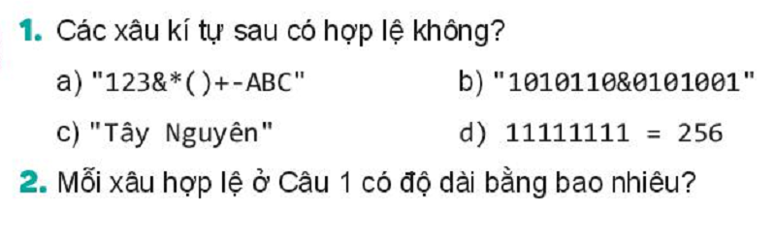  Bước 2: Thực hiện nhiệm vụ  - HS nắm rõ yêu cầu, thực hiện theo các bước GV hướng dẫn.  Bước 3: Báo cáo, thảo luận  - GV gọi một vài nhóm đại diện trả lời  - HS trình bày kết quả mình đã thực hiện được  - GV yêu cầu các nhóm khác đưa ra nhận xét, đánh giá.  Bước 4: Kết luận, nhận định  - GV nhận xét, đánh giá kết quả thực hiện của HS, chuyển sang nội dung mới. | Sản phẩm 1: Ý nghĩa các lệnh:  + len(): cho biết độ dài của xâu.  + s[0] và s[7] dùng để truy cập đến phần tử thứ 0 và thứ 7 của xâu.  Sản phẩm 2:  - Xâu kí tự trong Python là dãy các kí tự Unicode.  - Xâu có thể được coi là danh sách các kí tự nhưng không thay đổi từng kí tự của xâu.  - Truy cập từng kí tự của xâu qua chỉ số, chỉ số từ 0 đến độ dài len()-1.  - Python không có kiểu dữ liệu kí tự. Kí tự chính là xâu có độ dài 1. Xâu rỗng được định nghĩa như sau:  empty = “”  Sản phẩm 3: Đáp án câu 1, 2 trong sách giáo khoa trang 120.  Câu 1:  - Có;  - Có  - Có  - Không  Câu 2:  - 12  - 15  - 10

Hoạt động 2: Lệnh duyệt kí tự của xâu (20 phút)
- Mục tiêu:
- Học sinh biết có 2 cách để duyệt từng kí tự của xâu.
- Sử dụng toán tử in khi duyệt xâu.
b) Nội dung:
- Tìm hiểu lệnh duyệt từng kí tự của xâu
c) Sản phẩm:
- Có thể duyệt các kí tự của xâu bằng lệnh for tương tự như với danh sách.
- s1 in s2 trả lại giá trị True nếu s1 là xâu con của s2 và ngược lại.
d) Tổ chức thực hiện:
GV đặt vấn đề:
Sau khi đã giúp đỡ Tèo giải quyết các câu hỏi mà Tí đặt ra, Tèo lại có một câu hỏi dành cho Tí: Đố bạn in ra được xâu “doan ket la suc manh” ra màn hình trong đó mỗi kí tự được in trên một dòng?. Tí bối rối quá chưa biết làm thế nào, các em có thể giúp đỡ Tí trả lời câu hỏi của Tèo được không?
HS: Suy nghĩ và có thể đưa ra câu trả lời.
GV: Để giúp Tí trả lời được câu hỏi mà Tèo đưa ra chúng ta cần biết: muốn in các phần tử của xâu thì cần phải duyệt qua lần lượt tất cả các phần tử của nó. Vậy, làm thế nào để duyệt được các phần tử của xâu, các em cùng nghiên cứu nội dung tiếp theo của bài học hôm nay.
HOẠT ĐỘNG CỦA GV – HS | DỰ KIẾN SẢN PHẨM
Bước 1: Chuyển giao nhiệm vụ  - GV vẫn chia nhóm theo cặp đôi.  - GV yêu cầu:  + Nhiệm vụ 1: HS xem đoạn chương trình và thực hành trên điện thoại hoặc máy tính bảng ở hoạt động 2 sgk/120.  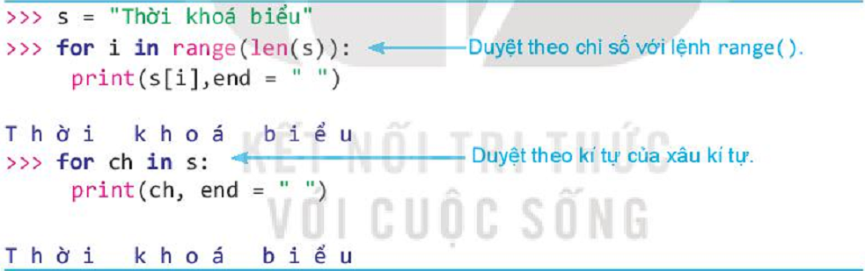  + Nhiệm vụ 2: Trả lời các câu hỏi sau:  - Sử dụng lệnh nào để duyệt xâu s?  - Có mấy cách để duyệt xâu?  - Từ khóa in trong các lệnh trên có ý nghĩa như thế nào?  + Nhiệm vụ 3: HS thảo luận nhóm (không sử dụng điện thoại hoặc máy tính) và trả lời câu hỏi sau và ghi kết quả ra bảng phụ  - Câu 1, 2 sgk trang 121;  - Viết lệnh dùng để trả lời câu hỏi của Tèo cho Tí.  Bước 2: Thực hiện nhiệm vụ  - HS lắng nghe GV trình bày.  - HS thảo luận nhóm, trả lời câu hỏi.  Bước 3: Báo cáo, thảo luận  - HS báo cáo kết quả thực hiện  Bước 4: Kết luận, nhận định  - GV nhận xét, giải thích rõ sự lựa chọn, GV chốt lại nội dung và cho điểm các nhóm.  - Nhận định: Sau bài học này, các em đã bước đầu biết được bản chất của xâu là dãy các kí tự và ta có thể thực hiện các thao tác đơn giản với xâu như: truy cập đến phần tử của xâu, duyệt xâu..  Để giúp các em hiểu rõ hơn nội dung vừa học, chúng ta cùng nghiên cứu phần tiếp theo. | 2. Lệnh duyệt kí tự của xâu  Sản phẩm 1:  - Có 2 cách duyệt từng kí tự của xâu kí tự tự bằng lệnh for:  + C1: Biến i lần lượt chạy theo chỉ số của xâu kí tự s, từ 0 đến len(s)-1. Kí tự tại chỉ số i là s[i].  + C2: Duyệt theo từng kí tự của xâu s. Biến ch sẽ được gán lần lượt các kí tự của xâu s từ đầu đến cuối.  Sản phẩm 2:  Từ khoá in, tuỳ trường hợp, hoặc là toán tử lôgic dùng để kiểm tra một giá trị có mặt hay không trong một vùng giá trị/DS/xâu, hoặc để chọn lần lượt từng phần tử trong một vùng giá trị/DS/xâu.  Sản phẩm 3:  Câu 1/121:  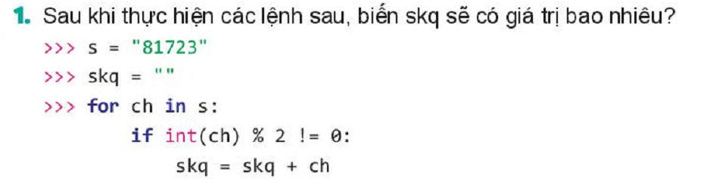  Kết quả: skq là xâu gồm các số lẻ trong xâu s; kết quả là: “173”.  Câu 2/121  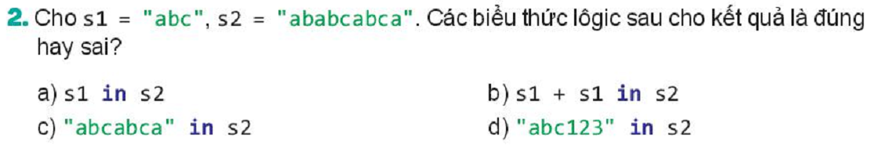  Đáp án:  Câu Kết quả Giải thích  a True s1 có là xâu con của s2  b True +tính s1+s2. + kiểm tra xâu vừa tạo được có là con của s2.  c True  d False  Câu trả lời của Tèo: có thể viết bằng 1 trong 2 cách:  >>>s= “doan ket la suc manh”  >>> for i in range(len(s)):  print(s[i])

C. HOẠT ĐỘNG THỰC HÀNH – LUYỆN TẬP (45 phút)

Hoạt động 3. Thực hành (20 phút)
- Mục tiêu:
- Thực hành trên máy tính hoặc điện thoại thông minh các lệnh cơ bản làm việc với xâu như: duyệt xâu, truy cập đến phần tử của xâu.
- Sử dụng kết hợp danh sách và xâu trong bài toán lập trình đơn giản
b) Nội dung:
- Học sinh thực hiện nhiệm vụ trong sách giáo khoa để tìm hiểu các nội dung kiến thức theo yêu cầu của giáo viên.
c) Sản phẩm:
- Chạy được các chương trình theo yêu cầu của sách giáo khoa. Có thể chạy chương trình mẫu trong sách hoặc theo chương trình tự viết.
- Dự kiến sản phẩm:
- Nhiệm vụ 1:
+ Xác định yêu cầu bài toán:
Input: số học sinh của lớp và họ tên từng học sinh.
Output: Danh sách học sinh của lớp, mỗi họ tên học sinh trên một dòng.
+ Ý tưởng: Đây là bài toán rất đơn giản, thứ tự thực hiện công việc như sau:
- Nhập danh sách học sinh gồm họ và tên;
- In ra danh sách theo thứ tự đã nhập
+ Trong chương trình có sử dụng lệnh:
- for để nhập danh sách học sinh và để in ra danh sách các học sinh.
- Với mỗi học sinh cần thực hiện đồng thời 2 việc: nhập họ tên học sinh và bổ sung họ tên học sinh đó vào danh sách lớp.
+ Nhập được danh sách các thành viên trong tổ khi kiểm thử chương trình.
- Nhiệm vụ 2:
+ Xác định yêu cầu bài toán:
Input: xâu kí tự s nhập từ bàn phím
Output: Kiểm tra xâu “10” có chứa trong xâu s không?
+ Ý tưởng:
Cách 1: Nếu xâu s chứa xâu con “10” thì sẽ có chỉ số k mà s[k] =”1” và s[k+1] = “0”.
Cách 2: Dùng toán tử in để kiểm tra xâu “10” có là xâu con của s không?
+ Chương trình trong sgk thể hiện rõ 2 cách trên.
d) Tổ chức thực hiện:
Bước 1: Chuyển giao nhiệm vụ
- GV chia lớp thành 8 nhóm, mỗi nhóm từ 4 đến 5 học sinh đã cố định từ trước.
- Chia nhóm thực hiện:
+ các nhóm 1, 3, 5, 7: thực hiện nhiệm vụ 1,sgk/121/
+ các nhóm 2,4,6,8: thực hiện nhiệm vụ 2, sgk/121.
- Các nhóm thực hiện nhiệm vụ theo yêu cầu chung như sau:
+ Đọc, tìm hiểu yêu cầu của bài toán ví dụ (nhiệm vụ).
+ Ý tưởng và tìm hiểu chương trình mẫu trong sách giáo khoa.
+ Chạy và kiểm thử chương trình mẫu.
+ Viết chương trình theo cách khác để giải quyết bài toán (khuyến khích)
- Chiếu nội dung nhiệm vụ:
- Nhiệm vụ 1:
Viết chương trình nhập vào số tự nhiên n là số học sinh, sau đó nhập họ và tên học sinh. Lưu họ và tên học sinh vào một danh sách. In danh sách ra màn hình, mỗi họ tên trên một dòng.
- Nhiệm vụ 2: Nhập xâu kí tự S từ bàn phím rồi kiểm tra xem xâu S xó chứa xâu con “10” hay không.
Bước 2: Thực hiện nhiệm vụ
- HS tiếp nhận nhiệm vụ, phân công công việc cho các thành viên trong nhóm, suy nghĩ cách làm.
Bước 3: Báo cáo, thảo luận
- HS trình bày kết quả thực hành theo nhóm GV đã phân công.
- Các nhóm nhận xét, cho điểm chéo.
Bước 4: Kết luận, nhận định
- GV nhận xét kết quả thực hiện của HS, GV chuẩn hóa lại kiến thức và cho điểm học sinh theo tiêu chí đã có.

Hoạt động 4: Luyện tập (15 phút)
a) Mục tiêu: Củng cố, khắc sâu kiến thức đã học về xâu kí tự thông qua làm bài tập
b) Nội dung:
Bài tập 1: Cho xâu S, viết đoạn lệnh trích ra xâu con của xâu S bao gồm ba kí tự đầu tiên.
Bài tập 2: Viết chương trình kiểm tra xâu S có chứa chữ số không. Thông báo “ S có chứa chữ số hoặc S không chứa chữ số nào”
c) Sản phẩm:
Bài 1: Gọi xâu con của xâu S là S1, ta có:
S1 = S[0]+ S[1]+ S[2]
Bài 2:
Chương trình có thể như sau:
s = “hoc sinh lop 10”
ans = false;
for ch in s:
if ch in “0123456789”:
ans = true
break
if ans == true:
print (“s có chứa chữ số”)
else:
print (“s không chứa chữ số”)
d) Tổ chức thực hiện:
Bước 1: Chuyển giao nhiệm vụ
- GV yêu cầu HS hoạt động nhóm, hoàn thành bài tập luyện tập trang 122 sgk.
Bước 2: Thực hiện nhiệm vụ
- HS tiếp nhận nhiệm vụ, HS thực hiện nhiệm vụ
Bước 3: Báo cáo, thảo luận
- HS báo cáo kết quả thảo luận
Bước 4: Kết luận, nhận định
- GV nhận xét, đánh giá kết quả của HS thông qua các hoạt động luyện tập.

D. HOẠT ĐỘNG VẬN DỤNG (10 phút)
a) Mục tiêu: Vận dụng kiến thức đã học vào thực tiễn cuộc sống
b) Nội dung: Giáo viên đưa ra bài tập, yêu cầu học sinh thảo luận nhóm, đưa ra kết quả. Cụ thể:
Vận dụng 1: Hoàn thành phiếu học tập
Vận dụng 2: Cho 2 xâu s1, s2. Viết đoạn chương trình chèn xâu s1 vào giữa xâu s2, tại vị trí len(s2)//2. In kết quả ra màn hình.
Vận dụng 3: Viết chương trình nhập số học sinh và họ tên học sinh. Sau đó đếm xem trong danh sách đó có bao nhiêu bạn tên là “Hương”
c) Sản phẩm: Kết quả thực hiện của học sinh
d) Tổ chức thực hiện:
Bước 1: Chuyển giao nhiệm vụ
- Với vận dụng 1 yêu cầu học sinh làm việc cá nhân trong vòng 7 phút.
- Thời gian còn lại GV hướng dẫn học sinh nội dung vận dụng 2 và 3. Sau đó yêu cầu học sinh về nhà hoàn thiện và báo cáo kết quả gửi mail riêng cho GV.
Bước 2: Thực hiện nhiệm vụ
- HS tiếp nhận nhiệm vụ, làm việc cá nhân.
Bước 3: Báo cáo, thảo luận
- Gửi kết quả phiếu học tập
Bước 4: Kết luận, nhận định
- GV nhận xét, đánh giá quá trình học tập của HS, kết thúc bài học.

PHỤ LỤC

Bảng tiêu chí đánh giá cho điểm theo hoạt động
Stt | Mức độ  Tiêu chí | Chưa đạt  (0 điểm) | Đạt  (1 điểm) | Tốt  (2 điểm)
1 | Chuẩn bị đầy đủ các dụng cụ học tập
2 | Tham gia tích cực các hoạt động nhóm
3 | Chuẩn bị trước nội dung bài học
4 | Giải quyết các nhiệm vụ học
5 | Nhận xét, phản biện giữa các nhóm

Phiếu học tập
Câu 1. Xâu trong python là:
a. Một kí tự b. Một dãy các số
c. Một dãy các kí tự d. Một giá trị bất kì.
Câu 2. Điểm khác nhau cơ bản giữa xâu và danh sách là:
a. các phần tử của xâu được đánh số bắt đầu từ 0.
b. không thể thay đổi được từng kí tự của xâu
c. có thể thay đổi được từng kí tự của xâu
d. truy cập đến phần tử của xâu thông qua tên biến xâu và chỉ số.
Câu 3. Các cách dùng để biểu diễn xâu kí tự là:
a. đặt xâu trong cặp dấu nháy đơn b. đặt xâu trong cặp dấu nháy kép
d. đặt xâu trong ba cặp dấu nháy kép d. tất cả các phương án đều đúng
Câu 4. Độ dài của xâu được tính thông qua lệnh:
a. len() b. range() c. append() d. for
Câu 5. Lệnh dùng để duyệt từng kí tự của xâu theo phần tử của xâu s được viết:
a. for ch in range(len(s)):
b. for ch in len(s):
c. for ch in s:
d. for ch in s
Câu 6. Lệnh s1 in s2 có ý nghĩa gì?
- Tìm xâu con của xâu s1;
- Tìm một phần tử có giá trị bất kì trong xâu
- Trả lại giá trị fasle nếu xâu s1 không là xâu con của s2.
- Trả lại giá trị true nếu xâu s1 không là xâu con của xâu s2.
Câu 7. Sau khi thực hiện các lệnh sau biến s1 sẽ cho giá trị là bao nhiêu?
>>> s = “abcdefghi”
>>> k = len(s)//2;
>>> s1 = “”;
>>> for i in range(k):
s1 = s1+s[i]
a. “abcde” b. “efghi” c. “abcdefghi” d. “abcd”
Câu 8. Đoạn lệnh ở câu 7 thực hiện công việc gì?
a. tìm k phần tử cuối cùng của xâu s.
b. tạo xâu s1 gồm các kí tự từ đầu xâu đến nửa xâu.
c. Tạo xâu s1 gồm các kí tự từ nửa xâu đến cuối xâu.
d. tạo xâu s1 gồm tất cả các phần tử của xâu.
Câu 9. Viết đoạn lệnh dùng để tạo danh sách gồm n học sinh trong lớp

Câu 10. Viết ý tưởng để thực hiện đếm số lần xuất hiện của các bạn tên “Anh” trong danh sách lớp vừa tạo ở trên

